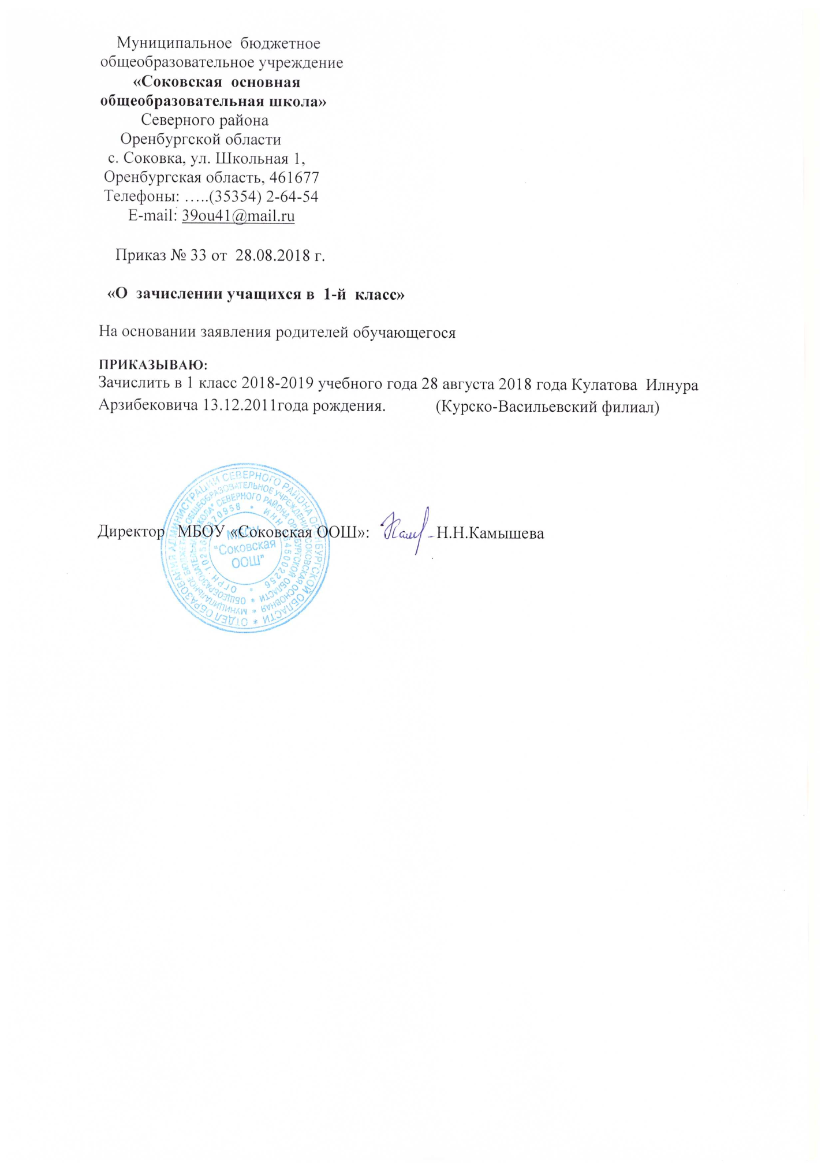

УТВЕРЖДАЮ

Дата: __20_ __08___ 2022г.

**План**

**подготовки выпускников 9 класса МБОУ «Соковская ООШ»**

**к государственной итоговой аттестации в 2022-2023 учебном году**

**Цель:** создание системы работы по качественной подготовке учащихся выпускного класса к государственной (итоговой) аттестации.

**Задачи:**

* создать оптимальные условия для развития интеллектуальных способностей, профессиональной направленности выпускников;
* оказать реальную помощь учащимся в подготовке к ГИА;
* оказать психологическую поддержку выпускникам и их родителям.

|  |  |  |  |  |  |
| --- | --- | --- | --- | --- | --- |
| **№п\п** | **Мероприятия** | | **Сроки** | **Ответственный** | |
| **Психологическое сопровождение и готовность выпускников к ГИА** | | | | | |
| 1. | Изучение эмоционально- волевой и мотивационной  Сферы учащихся 9 класса (диагностика) | | Сентябрь | Педагог  -психолог  Кл. рук. | |
| 2. | Изучение индивидуальных особенностей обучающихся с целью выработки стратегии психологического сопровождения обучающихся в процессе подготовки к ГИА | | октябрь | Педагог  -психолог  Кл. рук. | |
| 3. | Определение уровня личностной тревожности у  выпускников и возможные направления психологической работы с выпускниками по снятию напряжения и страха перед экзаменом | | ноябрь | Педагог  -психолог, кл. рук.  Учителя пред-ки | |
| 4. | Индивидуальные консультации с обучающимися по  результатам диагностики  Цикл мини-лекций «Как вести себя во время экзаменов»:  «Психологическая подготовка к ОГЭ и ГВЭ».  «Как управлять своими эмоциями»  «Скорая помощь в стрессовой ситуации»  «Экзаменационный стресс» | | В течение  года | Педагог  -психолог  Кл. рук.  Учителя пред-ки | |
| 5. | Организация консультативной работы с выпускниками, классными руководителями и родителями по вопросам подготовки к экзаменам  Групповые занятия «Готовимся к ОГЭ» с элементами психологического тренинга | | декабрь | Педагог  -психолог | |
| 6. | Подготовка рекомендаций и памяток по подготовке е ГИА | | февраль | Кл.рук. | |
| 7. | Тематическая консультация для родителей по теме  «Как помочь родителям поддержать ребенка в период  подготовки экзаменов»  Беседа с родителями «Психологические особенности подготовки к ОГЭ и ГВЭ» | | В течение  года | Педагог  -психолог  Кл. рук.  Учителя пред-ки | |
| 8. | Обучение навыкам саморегуляции, самоконтроля  обучающихся, повышения уверенности в себе, своих  силах | | В течение  года | Педагог  -психолог | |
| 9. | Понижение уровня тревожности у всех  участников образовательного процесса (тренинги) | | В течение  года | Педагог  -психолог | |
| 10. | Индивидуальные консультации для учащихся 9 –х  классов по вопросам психологической подготовки к ОГЭ . | | В течение  года | Педагог  -психолог | |
| 11. | Отработка стратегии и тактики поведения обучающихся в период подготовки к единому и основному государственному экзамену через тренинги | | В течение  года | Педагог  -психолог | |
| 12. | Выявление проблем в психологической готовности  учителя к ОГЭ, консультации | | В течение  года | Педагог  -психолог | |
| 13. | Советы родителям «Как помочь детям подготовиться к экзаменам» (беседа на родительском собрании) | | В течение  года | Педагог  -психолог | |
| **Организация работы с обучающимися** | | | | | |
| 1. | Информирование обучающихся 9х классов о ГИА (предварительный выбор экзаменов, процедура сдачи экзаменов) | Май 2021г. | | Зам.дир.. по УВР кл.рук. | |
| 2. | Информирование выпускников 9х классов на классных часах с нормативными документами по государственной (итоговой) аттестации.  Размещение на сайте нормативных и распорядительных документов, регламентирующих проведения ГИА в 2022-2022 учебном году | По мере поступления  информации | | Зам.дир. по УВР | |
| 3. | Информирование выпускников о размещении перечня вступительных испытаний в ОУ на сайте школы | по мере поступления информации | | Кл. рук. | |
|  | Информирование о порядке ГИА (сроках и месте подачи заявлений, месте и сроках проведения ГИА, об основаниях для удаления с экзамена, о порядке подачи и рассмотрения апелляции, о результатах ГИА) | в течение учебного года | | Зам.дир. по УВР | |
| 4. | Индивидуальные консультации учащихся.  Проведение пробных внутришкольных ГИА по русскому языку, математике, предметам по выбору. | В течение года | | Директор, зам.дир. по УВР, учителя – пред-ки | |
| 5. | Индивидуальные занятия.  Консультации по предметам /в каникулярное время/ | В течение года | | Администрация  Учителя- пред-ки | |
| 6. | Тематический учёт знаний при подготовке  Выполнение контрольных работ по предметам по выбору по заданиям ГБУ «РЦРО» | В течение года | | зам.дир. по УВР, учителя – пред-ки | |
| 7. | Работа с заданиями различной сложности.  Проведение пробного ГИА в форме ОГЭ по заданиям ГБУ «РЦРО» | В течение года  По графику | | зам.дир. по УВР, учителя – пред-ки | |
|  | Подробный разбор демоверсий ОГЭ | В течение учебного года | | Учителя-пред-ки | |
|  | Организация дополнительных занятий для учащихся с целью отработки навыков решения заданий ОГЭ и подготовка к устному собеседованию в 9 классе. | в течение учебного года | | Учителя-пред-ки | |
|  | Выполнение пробных ОГЭ | в течение учебного года | | Учителя-пред-ки, зам.дир. по УВР | |
|  | Знакомство с правилами заполнения бланков ОГЭ в соответствии со спецификой предметов | в течение учебного года | | Учителя-пред-ки, зам.дир. по УВР | |
|  | Проведение пробного устного собеседования с обучающимися 9х классов | январь | | Учителя русского языка и литературы | |
|  | Мониторинг качества подготовки к ГИА | в течение учебного года | | Учителя-пред-ки, зам.дир. по УВР | |
|  | Сбор заявлений (в письменном виде) выпускников об участии в ОГЭ. | До 1.03.22 | | зам.дир. по УВР | |
| **Организация работы с родителями** | | | | | |
| 1. | Систематическое информирование родителей об изменениях и ходе подготовки к ОГЭ. Инструкция по оказанию помощи и контролю при подготовке детей к ОГЭ.  Индивидуальные работы и консультирования родителей | | В течение года | | Директор, зам.  Дир. по УВР |
| 2. | Совместное собрание с родителями (законными представителями) и обучающимися 9х классов.  1.Ознакомление родителей (законных представителей) и выпускников, принимающих участие в ОГЭ, результатами ОГЭ школы за 2021-2022 учебный год в сравнении с муниципальными и региональными показателями  2.Система оценивания и минимальное количество первичных баллов для получения положительного результата.  3.Использование банка заданий при подготовке к ГИА | | сентябрь | | Кл.рук., учителя-пред-ки, зам.дир. по УВР |
| 8. | Родительское собрание  «Подготовка к ГИА» Знакомство родителей с нормативной базой, правилами поведения на ГИА,  с планом подготовки к ГИА по предметам; расписанием дополнительных, индивидуальных занятий; графиком диагностических работ | | октябрь | | Директор, зам.дир.а по УВР |
| 9. | Ознакомление с результатами тренировочных и  диагностических работ, рекомендациями учителей  предметников. | | Согласно  графика проведения | | Кл.рук. |
| 10. | Индивидуальные консультации у психолога по вопросам оказания помощи и поддержки обучающимся при подготовке к экзаменам | | В течение  года | | Педагог  -психолог |
| 11. | Организация работы по информированию о процедурах проведения ГИА всех участников ГИА, их родителей (законных представителей) на официальном сайте ОО | | сентябрь 2022 г. -  июнь 2023 г. | | Зам.дир. по УВР, учителя пред-ки |
| 12. | Оформление и размещение информационного стенда в  образовательной организации по процедуре проведения ГИА- 9 в 2023 году, размещение соответствующей информации на сайте ОО | | в течение года | | Зам.дир. по УВР, учителя пред-ки |
| 13. | Распространение печатной продукции (плакаты, брошюры, памятки) для родителей и выпускников школы. | | октябрь 2022 г. -май 2023 г. | | Администрация школы |
| 14. | Родительский всеобуч.  Индивидуальное информирование и консультирование по вопросам ГИА | | 1 раз в месяц | | Директор, зам.дир. по УВР |
| 15 | Родительское собрание: «Итоговое собеседование по русскому языку» | | февраль | | Кл.рук., зам.дир. по УВР, учителя - русского языка и литературы, |
| 16. | Родительское собрание. «Ход подготовки к ГИА» | | ноябрь | | Директор, зам.дир. по УВР |
| 17. | Родительское собрание «Режим дня выпускника в период экзаменационной сессии»  Ознакомление учителей, обучающихся и их родителей с расписанием ГИА-2023 | | март | | Директор, зам.дир. по УВР кл.рук. |
| **Работа с учителями** | | | | | |
| 1. | Ознакомление педагогического коллектива с нормативно-правовой базой ГИА и иной информацией, связанной с процедурой проведения ГИА | | По мере поступления нормативных документов | | Зам.дир. по УВР |
| 2. | Формирование базы даны: составление списков выпускников 9х классов с указанием ФИО, серии и номера паспорта, предмета | | В соответствии с графиком | | Зам.дир. по УВР |
| 3. | Заседание методических объединений « ГИА 2022 года проблемы и перспективы»  Ознакомление педагогического коллектива с нормативно-правовой базой ГИА и иной информацией, связанной с процедурой проведения ОГЭ и ГВЭ. | | Август  По мере поступления | | Учителя – пред-ки, Директор, зам.дир.по УВР |
| 4.. | Информационная работа.  М/О преподавателей социально-гуманитарного и естественно -научного циклов «Подготовка учителей и учащихся к итоговой аттестации. Обеспечение готовности учащихся выполнять задания различного уровня сложности»  Работа с классным руководителем: контроль успеваемости и посещаемости учащихся.  Составление учителями – предметниками индивидуальных маршрутов с учащимися по обязательным и выбранным предметам ГИА | | Сентябрь | | Директор, зам.дир. по УВР,  Учителя – пред-ки. |
| 5. | Организация индивидуальных консультаций для учителей, испытывающих затруднения при подготовке обучающихся к итоговой аттестации. | | В течение учебного года | | Зам. дир. по УВР, Рук.МО |
| 6. | Информирование по вопросам подготовки учащихся ГИА.  Посещение уроков. | | В течение года | | Директор, зам.дир.по УВР |
| 7. | Посещение индивидуальных занятий, подготовительных курсов, консультаций для подготовки к ГИА | | В течение  года | | Директор, зам.дир.по УВР |
| 8. | Участие в совещаниях и вебинарах, связанных с подготовкой и организацией ОГЭ | | по плану отдела  образования | | Администрация школы  Учителя-пред-ки |
| 9. | Совещание при завуче «Результаты пробных ГИА в форме ОГЭ »  Анализ результатов пробных экзаменов и меры по устранению допущенных ошибок. | | Согласно  графика проведения | | зам.дир. по УВР, учителя – пред-ки |
| 10. | Совещание при завуче: отчёт учителей – предметников о работе с учащимися по подготовки к ГИА | | март | | зам.дирпо УВР, учителя – пред-ки |
| 11. | Изучение государственных образовательных стандартов, соответствующих КИМов и школьных учебников, выявление различий объема требуемых знаний, внесение коррективов в план работы. | | В течение года | | Директор, зам.дир. по УВР |
| 12. | Отчёт учителей – предметников 9 класса о прохождении учебных программ | | май | | Директор, зам.дир по УВР учителя - предм |
| **Повышение квалификации учителей** | | | | | |
| 11. | Участие в заседаниях районных методических объединений учителей-предметников по вопросам изучения и использования документов, определяющих содержание контрольно-измерительных материалов по общеобразовательным предметам; критериев оценивания работ; изучения нормативных правовых актов, регламентирующих проведение государственной итоговой аттестации выпускников 9- класса. | | По отдельному графику | Руководители РМО | |
| 12. | Участие в районных методических объединениях учителей-предметников по обсуждению демонстрационных вариантов КИМ ОГЭ в новой форме . | | Сентябрь-май | Зам дир. по УВР | |
| 13. | Направление учителей на семинары, конференции, веббинары, открытые мероприятия по вопросам подготовки к ГИА. | | В течение учебного года | Зам. дир. по УВР | |
| 14. | Организация системной работы с учителями-предметниками по повышению квалификации: консультации, методическая помощь. | | В теч. года | МО школы | |
| 15. | Курсовая подготовка учителей-предметников, работающих в выпускных классах. | | Согласно плану | Зам. дир. по УВР | |
| **Планируемые корректировки в выборе учебно-методических комплектов**  **и учебно-методической литературы** | | | | | |
| 1. | Корректировка календарно  - тематического планирования с учетом графика тренировочных и диагностических работ по предмету | | Август - сентябрь | Рук.ШМО  Учителя – пред-ки | |
| 2. | Своевременное изучение и внедрение в работу нормативной базы муниципального, регионального и федерального уровней, сопровождающей подготовку и проведение ГИА. | | В течение года | Администрация школы | |
| 3. | Методические разработки (темы в хронологическом порядке) | | В начале учебного года | Рук.ШМО  Учителя – пред-ки | |
| 4. | Внесение в планы работы ШМО вопроса "Специфика ГИА за курс основной школы в 2023 году: анализ спецификации, кодификатора и демоверсии КИМ по всем предметам".  Участие в РМО учителей-предметников. | | 1 раз в год по планам  ШМО,РМО | Учителя-пред-ки | |
| 5. | Использование дидактические материалы содержащие упражнения для самостоятельных и контрольных работ.  Рабочие тетради, содержащие различные виды заданий на усвоение и закрепление нового материала, задания развивающего характера, дополнительные задания, которые позволяют проводить дифференцированное обучение.  Электронное учебное пособие для учащихся. | | В течение года | Рук.ШМО  Учителя – пред-ки | |
| **Методическая поддержка изучения учебных предметов в 2022-2023 уч.г.** | | | | | |
| 1. | Совещание при директоре:  - «Утверждение программы подготовки учащихся МБОУ «Соковская ООШ» к ГИА в 2022 – 2023 учебном году»; | сентябрь | | Директор, зам.дир.а по УВР | |
| 2. | Подготовка материалов для проведения пробных внутришкольных ГИА (тесты) | В течение года | | Директор, зам.дир по УВР. | |
| 3. | Участие в курсах повышения квалификации педагогических работников в соответствии с современными требованиями к качеству образования Организация изучения демоверсий КИМ ГИА 2022. | по графику | |  | |
| 4. | Изучение методических рекомендаций об особенностях подготовки к ГИА 2023 года по каждому учебному предмету.  Участие в вебинарах «Актуальные вопросы подготовки к ГИА по общеобразовательным предметам в 9 классах», | по мере поступления  информации | | Рук. ШМО,  Зам. дир. по УВР | |
| 5. | «Изучение демоверсий КИМ ГИА-9 2023 года»  Организация системы практико-ориентированных семинаров: руководители школьных - по отработке наиболее эффективных технологий изучения предметов - по основным проблемным вопросам обучения учащихся с высоким и низким уровнем мотивации учебно-познавательной деятельности. | Октябрь-апрель | | Рук.ШМО | |